Infomail Februar 2024
WEF (WeiterEntwicklungFondlihof): Bodenfruchtbarkeit und Tiere im Hofgefüge
Was ist das WEF?
Ein ehrenamtliches Gefäss, d.h. ein definierter Zeitraum für die konzeptionelle, landwirtschaftliche Weiterentwicklung des Fondlihofes; um sich unter den Fachkräften vertieft auszutauschen, sich gegenseitiges Feedback zu Überlegungen und Methoden zu geben, für gemeinsame Weiterbildung und Recherche oder auch Hofbesuche, um sich inspirieren zu lassen und mit andern Betrieben zu vernetzen. Auch Inputs und Anregungen der Genossenschafter:innen fliessen hier in die Diskussionen mit ein und tragen so zur Weiterentwicklung des Fondlihofs bei.

1. WEF-Jahr 2023 zu Bodenfruchtbarkeit

An der ausserordentlichen GV 2022 wurde ein Fahrplan vorgestellt für die Weiterentwicklung der Landwirtschaft auf dem Fondlihof. Im Winter 2022 und im 2023 haben wir nun im Fachkräfteteam das Fokusthema Bodenfruchtbarkeit bearbeitet.

Beratungen und Hofbesuch
Wir wurden von Beratern des FiBL und vom Strickhof unterstützt. Zudem haben wir zwei Gäste als Referenten eingeladen:

- Jeremias Niggli, Daniel Böhler (FiBL (Forschungsinstitut für biologischen Landbau)), Serge Braun (Strickhof)
→ mit welchen Augen betrachtet das FiBL den Fondlihof und was für Verbesserungsvorschläge gibt es im Rahmen einer Beratung
- Daniel Knobel
→ bioveganer und regenerativer Anbau, Zwischenfrüchte, Mulch; wie löst ein bioveganer Bauer die Frage nach den ausgewogenen Nährstoff-Flüssen und einem gesunden Boden?
- Andreas Hamelele
→ Versuchsbetrieb zu Fruchtfolgen im Ackerbau für viehlose Ökobetriebe. Sie untersuchen verschiedene Verfahren hinsichtlich Bodenfruchtbarkeit
  - Futter-Mistkooperation
  - Biogasanlage (flüssige und feste Gärreste, mit Kompostierung)
  - Transfermulch (cut and carry)

Hofbesuch auf dem Geisshof (Gebenstorf) bei Michael Köhnken und der Gemüsegenossenschaft biocò, eine kleine(re) Gemüsekooperative auf einem Hof mit Mutterkuhherde. Uns hat interessiert, wie sich die Nährstoff-Kreisläufe da schliessen bzw. wie sieht es mit den Nährstoff-Flüssen aus?

zwei Modelle für den Fondlihof
Die Berater vom FiBL haben vorgeschlagen, verschiedene Modelle zu entwickeln und zu diskutieren: A) Sinnvoller Tierbesatz B) Viehloser Betrieb

Die Rinderhaltung ermöglicht es den Mitgliedern Fleisch zu beziehen und den Fachkräften in einer etablierten und erprobten Weise mit Hofdünger zu wirtschaften. Aus der Perspektive der Düngung und Erhaltung der Bodenfruchtbarkeit gibt es jedoch auch andere Methoden, dafür ist die Nutztierhaltung nicht zwingend notwendig. Die Methoden sind noch nicht etabliert und das Know how muss zuerst noch erarbeitet werden. In einer Nutzwertanalyse können Vor- und Nachteile / Entscheidungskriterien abgewogen werden. Es geht um grundsätzliche Fragen: Wird die Nutztierhaltung positiv gewertet oder kritisch betrachtet? Braucht es Weiderinder, wenn nur die Hälfte der Mitglieder Fleisch beziehen möchte? Was gäbe es für alternative Möglichkeiten (Landnutzung, Platz, Ressourcen)? Welche Nachteile haben viehlose Verfahren z.B. betreffend Maschineneinsatz und Emmissionen? Welche Investitionen müssten getätigt werden? Macht es Sinn, anstelle der eigenen Tiere Kooperationen einzugehen und beispielsweise Heu zu verkaufen?
Wie ist eine reduzierte/angepasste Tierzahl finanzierbar? Wie werden die Kosten der Tierhaltung aufgeteilt (auf Abos mit/ohne Fleisch)? Können noch alle Flächen bewirtschaftet werden (z.B. extensive Weiden als Biodiversitätsförderflächen?)

Überraschend waren die Berechnungen zur Düngewirkung von Direktmulch, also wenn der Kleegras-Schnitt direkt auf die Felder ausgebracht wird – sowohl als dickere Mulchschicht im Gemüsebau als auch im Ackerbau. Der Düngeeffekt kann bezüglich Stickstoff und je nach Methode grösser sein als wenn das Gras erst den Tieren verfüttert wird, um dann mit Mist und Gülle zu düngen.

Nährstoffverluste und Bilanzierung
Der Fondlihof hat grundsätzlich eine negative Stickstoffbilanz: Es verlassen viele Nährstoffe den Hof in Form von Erntegut (Gemüse, Getreide, Soja, Obst...) und Fleisch bzw. die ganzen Tiere. Dies wird zu einem guten Teil kompensiert durch den Zukauf von Schafwollpellets (für den Gemüsebau), Futter (u.a. Siloballen und Hühnerfutter) und Stroh. Der Zukauf von städtischem Kompost war oft nicht zufriedenstellend (Plastikstücke), die Gärreste aus Biogasanlagen mit Fokus auf Energieproduktion sind kein lebendiger Dünger, die beobachteten Effekte auf den Boden waren nicht nur positiv.
Diskutiert wurden die Rückführung von Verarbeitungsresten wie der Trester (Ausschuss bei der Herstellung von Apfelsaft) und Kleie (Ausschuss bei der Mühle). Für die Verwertung wäre eine stark ausgebaute Kompostierung notwendig, dies ist ohne Mechanisierung kaum zu realisieren, sprich es bräuchte einen Kompostwender. Beim Modell «viehlos» würden die betonierten Flächen vom Stall als Kompostplatz genutzt.
Zum Einsparen von Nährstoffen wurde der Vorschlag gemacht, auf den Anbau von Weizen zu verzichten, da Dinkel, Roggen und Hafer weniger Stickstoff benötigen.
Allgemein sind die Zahlen der «Suisse-Bilanz» nur als Annäherung zu verstehen, da insbesondere die Stickstoff-Fixierung durch den Anbau von Leguminosen nicht eingerechnet wird. Im Gemüsebau ersetzen Gründüngungen seit Jahren erfolgreich grösstenteils den Einsatz von Stickstoffdünger. Bodenproben sind eine wichtige Ergänzung, um den Zustand der Böden und die Nährstoff-Flüsse zu bewerten.

Alle eingeladenen Gäste haben darauf verwiesen, dass es sinnvoll wäre, die Fruchtfolgen «Gemüse» und «Ackerbau» zu kombinieren. Im Gemüsebau verlassen viele Nährstoffe, insbesondere Kalium, das System. Phosphor ist im Ackerbau eher knapp, im Gemüsebau jedoch reichlich vorhanden. Gerade auch wenn mit Mulchsystemen (cut and carry) gearbeitet wird, sollte darauf geachtet werden, dass es innerhalb des Betriebes nicht zu Ungleichgewichten kommt. Konkret könnte das bedeuten, dass wir eine Fruchtfolge haben für die Ackerflächen beim Hof mit Gemüse, Kleegras und Getreide, und eine separate Fruchtfolge für die weiter entfernten Flächen, die für den Gemüsebau nicht geeignet sind bzw logistisch zu aufwendig.

Fazit
Der Austausch war sehr erfrischend und die Berater von FiBL und Strickhof haben nach eigenen Angaben ebenfalls einiges dazugelernt. Konkrete Berechnungen zu Nährstoffflüssen und Emmissionen fehlen bisher weitgehend. Aktuell läuft eine Studie/ Langzeitversuch der Uni Kassel zu Verlusten bei Mulchsystemen (Lachgas und Ammoniak), da sind wir schonmal gespannt auf die Ergebnisse. Einzelne isolierte Fragen konnten jedoch beantwortet werden. Beispiel: Wie gross ist der Flächenbedarf für Soja zur Tofu-Herstellung, wenn die «Fleischproduktion» kompensiert werden soll, energiemässig und mit Blick auf die Proteine? Laut Berechungen von Dani Böhler (FiBL) sind es rund 30 Aren, fast ein Viertel der Gemüseanbaufläche von ortoloco. Bei knappen Ackerflächen wie wir sie auf dem Fondlihof bewirtschaften stellt sich doch die Frage, auf Kosten von was (da die Rinder ja keine Ackerflächen beanspruchen). Ca ein Zehntel weniger Kleegraswiese in der Fruchtfolge? Oder wir verzichten auf den Weizen zu Gunsten von Leguminosen – Linsen, Soja, Kichererbsen? Auf die Sortimentfrage werden wir schwerpunktmässig im 2025 zurückkommen.

Was haben im 2023 angegangen/umgesetzt?
- Untersaaten: sowohl im Gemüse als auch bei den Ackerkulturen wollen die Fachkräfte weiter dran bleiben bei den Untersaat-Versuchen und vermehrt Untersaaten einsetzen. Beispiele sind die Kefen/Erbsen, der Zuckermais oder der Untersaat-Versuch bei den Kürbissen im 2022. Versuch einer Untersaat im Dinkel, nach dem letzten Striegeldurchgang von Hand eingesät.
- Mulch: im Gemüsegarten wird schon seit ein paar Jahren erfolgreich mit Mulch gearbeitet und auch da will man weiter dran bleiben; Bsp. Tunnel-Kulturen im Sommer, Zucchetti, Stangenbohnen
- Ein Kompost mit Mist, schimmliger Silage und Holzschnitzel wurde aufgesetzt.
- Die Aufwertung der extensiven Weide „Sandbühl“ wurde aufgegleist.
- WEF im Winter: Erarbeitung der Nutzwertanalyse zu den beiden Modellen

2. WEF-Jahr: Tiere im Hofgefüge

Im Jahr 2024 geht es nun um die Tiere: Wie und ob überhaupt wollen wir unsere Legehennen und Rinder halten, wie gehen wir mit oder ohne Tiere um im Hofgefüge, woher kommt das Futter, wie wollen und dürfen wir die Tiere nutzen? Das Ziel ist, dass wir an der Herbst-GV im 2024 eine strategische Entscheidung zu diesen Fragen treffen und die weitere Entwicklung auf dem Hof darauf abstützen können.
In den nächsten Monaten erarbeiten wir Mitglieder der Genossenschaft nun die Grundlagen für diese Entscheidung. Die Betriebsgruppe (Fachkräfte und Vorstand) hat sich zum Prozess Gedanken gemacht und schlägt vor, dass wir eine Arbeitsgruppe zu Tiere im Hofgefüge zusammenstellen.
Hast du Lust, in dieser AG mitzuwirken? Wir wünschen uns z.B.:
- Leute mit Wissen zu den Themen Hühner und Rinder im Hofgefüge
- Leute mit agronomischem Wissen über Nährstoffflüsse (mit und ohne Tiere im Hofgefüge)
- Leute mit Lust und Zeit, sich von März bis November regelmässig in der Gruppe zu engagieren
- Leute mit Erfahrung in partizipativen Prozessen (oder Interesse daran)
- Leute mit Energie, konstruktiv zu einer sinnvollen Strategie für den Fondlihof beizutragen
Wir freuen uns auf eure Nachrichten an tina@ortoloco.ch. Meldet euch auch, wenn ihr keine Vorkenntnisse oder aktuell zu wenig Kapazität habt.
Merkt euch ausserdem diese Daten:
- Konferenz am Samstag, 31. August 2024: Die AG präsentieren die ersten Ergebnisse und laden die ganze Genossenschaft zur Diskussion und Definition der weiteren Schritte ein.
- Herbst-GV am Sonntag, 17. November 2024: Die AG und der Vorstand präsentieren ihre Anträge zum Thema und laden die ganze Genossenschaft ein, über die strategische Entscheidung der Tier-Frage abzustimmen.

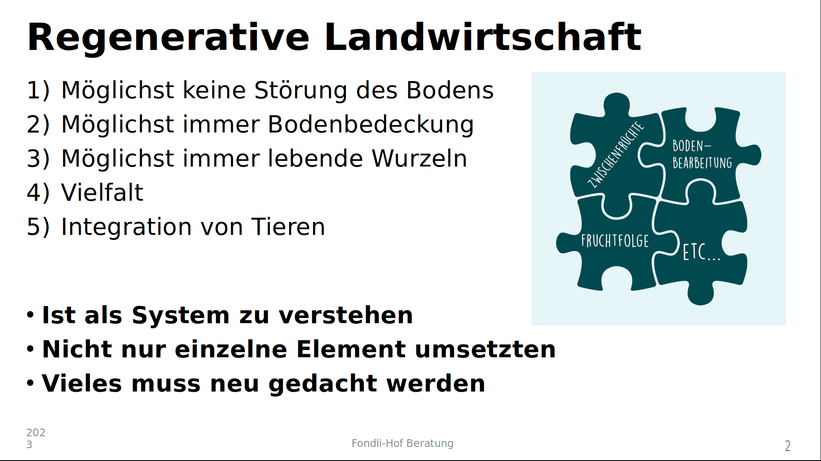
aus der Präsentation von Dani Knobel

Warum «isolierte» Fragen? Jede grosse Änderung des Betriebsgefüges löst eine ganze Reihe von weiteren Fragestellungen aus. Die Bewirtschaftung eines Hofes erfolgt nicht modular, sondern als komplexes und gegenseitig abhängiges Hofgefüge. Dabei gilt es, verschiedene Aspekte zu berücksichtigen: agronomisch (Was passiert mit den nicht acker-, gemüse- und obstbaufähigen Flächen, wenn wir keine Wiederkäuer mehr haben?), ökologisch (Was passiert mit dem Boden, wenn wir mehr offene Ackerfläche und weniger Klee-Gras-Wiesen haben?), ökonomisch (Wie aufwändig ist die «Fleischproduktion» im Vergleich zum Ackerbau?), sozial (Was bedeutet das für die Arbeitsbedingungen?), kulinarisch (Wie kann ein Sortiment mit Hülsenfrüchten aussehen?), etc. Wie im Text erwähnt, ist die Bearbeitung dieser Aspekte mit Hilfe der Nutzwertanalyse im Herbst 2023 ein wichtiger Schritt, um für die Weiterentwicklung von ortoloco eine gute Basis zu haben.

